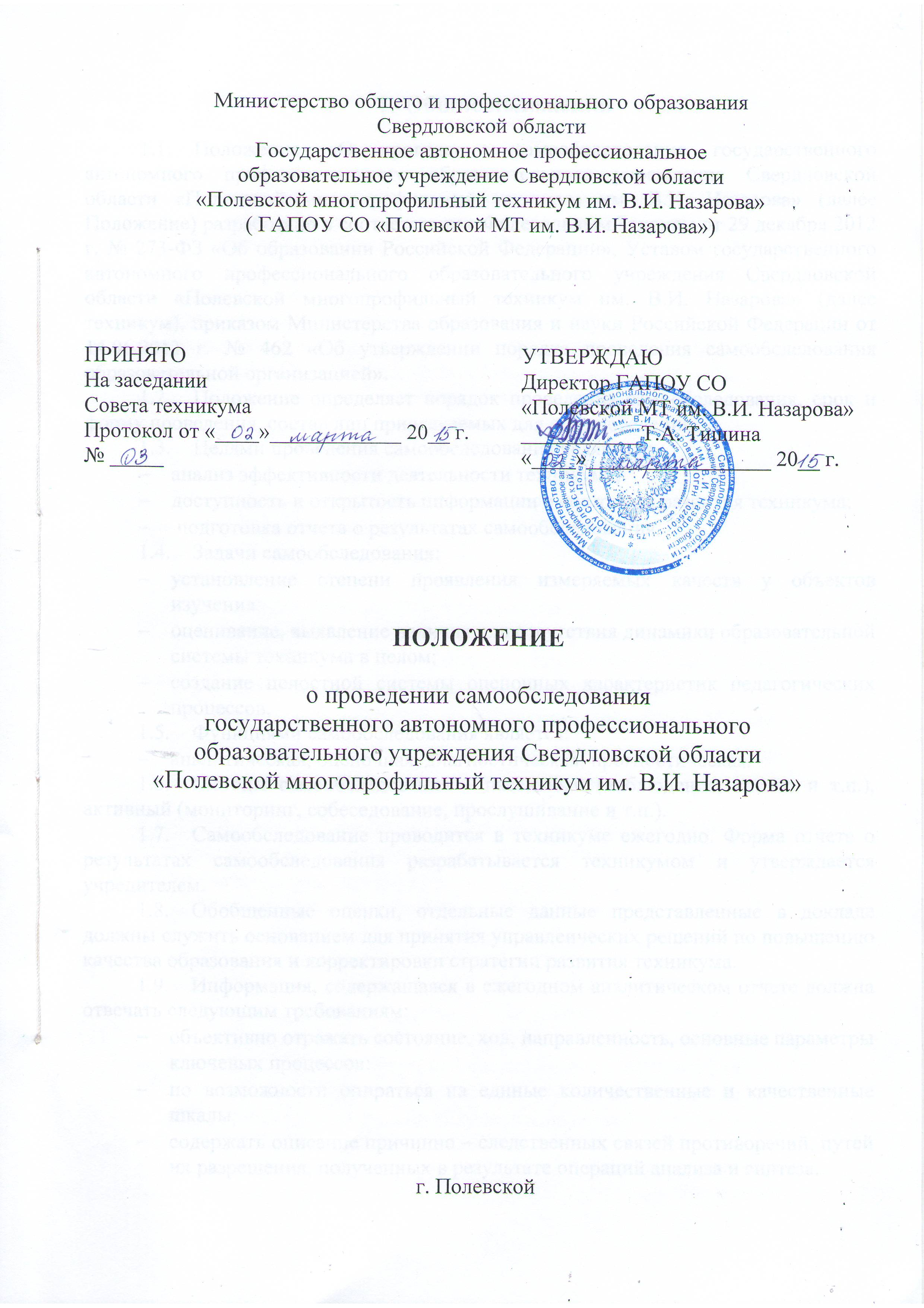1. Общие положения
  - Положение «О проведении самообследования государственного автономного профессионального образовательного учреждения Свердловской области «Полевской многопрофильный техникум им. В.И. Назарова» (далее Положение) разработано в соответствии с Федеральным Законом от 29 декабря 2012 г. № 273-ФЗ «Об образовании Российской Федерации», Уставом государственного автономного профессионального образовательного учреждения Свердловской области «Полевской многопрофильный техникум им. В.И. Назарова» (далее техникум), приказом Министерства образования и науки Российской Федерации от 14.06.2013 г. № 462 «Об утверждении порядка проведения самообследования образовательной организацией».
  - Положение определяет порядок проведения самообследования, срок и форму проведения, состав лиц привлекаемых для его проведения.
  - Целями проведения самообследования являются:
- анализ эффективности деятельности техникума;
- доступность и открытость информации о состоянии развития техникума;
- подготовка отчета о результатах самообследования.
  - Задачи самообследования:
- установление степени проявления измеряемых качеств у объектов изучения;
- оценивание, выявление наличия или отсутствия динамики образовательной системы техникума в целом;
- создание целостной системы оценочных характеристик педагогических процессов.
  - Функциями самообследования является:
- аналитическая, оценочная, диагностическая, прогностическая.
  - Методы самообследования – пассивный (наблюдение, анализ и т.п.), активный (мониторинг, собеседование, прослушивание и т.п.).
  - Самообследование проводится в техникуме ежегодно. Форма отчета о результатах самообследования разрабатывается техникумом и утверждается учредителем.
  - Обобщенные оценки, отдельные данные представленные в докладе должны служить основанием для принятия управленческих решений по повышению качества образования и корректировки стратегии развития техникума.
  - Информация, содержащаяся в ежегодном аналитическом отчете должна отвечать следующим требованиям:
- объективно отражать состояние, ход, направленность, основные параметры ключевых процессов:
- по возможности опираться на единые количественные и качественные шкалы;
- содержать описание причинно – следственных связей противоречий, путей их разрешения, полученных в результате операций анализа и синтеза.
  - При отборе показателей для использования в ежегодном аналитическом отчете необходимо максимально опираться на уже сложившуюся базу государственной и ведомственной статистики и отчетности.
- Порядок проведения процедуры самообследования
  - Самообследование проводится ежегодно и включает в себя следующие этапы:
- планирование и подготовку работы по самообследованию;
- организацию и проведение самообследования;
- обобщение полученных результатов и на их основе формирование отчета;
- рассмотрение и соглашение отчета Совета техникума.
  - В процессе самообследования проводится оценка:
- организационно – правового обеспечения образовательной деятельности;
- структуры и системы управления;
- качества содержания подготовки выпускников;
- организации учебного процесса;
- научно – исследовательской деятельности;
- востребованности выпускников;
- качества кадрового, учебно – методического, информационного и библиотечного обеспечения, материально – технической базы;
- функционирования внутренней оценки качества образования;
- анализа показателей деятельности, установленных Федеральным органом исполнительной власти, осуществляющим функции по выработки государственной политики и нормативно правовому регулированию в сфере образования.
- Сроки и формы проведения самообследования
  - Основной формой проведения самообследования является мониторинг:
- организационно – правового обеспечения образовательной деятельности;
- структуры и системы управления;
- качества содержания подготовки выпускников;
- организации учебного процесса;
- научно – исследовательской деятельности;
- востребованности выпускников;
- качества кадрового, учебно – методического, информационного и библиотечного обеспечения, материально – технической базы;
- функционирования внутренней оценки качества образования;
- качество образовательной подготовки обучающих и выпускников.
  - Самообследование в техникуме проводится ежегодно в период с 15 января по 10 марта за предыдущий учебный год.
  - Самообследование проводится на каждом отделении техникума, в котором производится оценка всех видов деятельности, перечисленных в пп. 2.2. данного Положения и других соответствующих специфики деятельности показателях.
  - При проведении самообследования оценивается фактическое положение дел по рассматриваемым вопросам.
  - В период с 15 марта по 1 апреля проводится обобщение результатов самообследования и подготавливается отчет о самообследовании техникума.
  - Отчет о самообследовании техникума рассматривается и согласовывается на Со20.04вете техникума, подписывается директором и заверяется печатью.
- Процедура самообследования
  - Подготовка самообследования:
- принятие решения о самообследовании;
- определение модели самообследования, выборка критериев и показателей, определение содержания самообследования, методов сбора информации;
- техническое обеспечение;
- распределение ответственности, постановка задач, создание рабочих групп;
- проведение обучения, совещаний и т.п.;
- подготовка анкет бланков.
  - Проведение самообследования:
- сбор и первичная обработка статистических данных, содержащихся в документах учета и отчетности;
- сбор информации с применением тестирования собеседования, прослушивание и т.п.;
- заполнение таблиц;
- применение методов анализа и обобщение;
- окончательное формирование базы для написания отчета.
  - Обработка и использование материалов самообследования:
- статистическая обработка данных;
- графическое представление части материалов;
- качественная интерпретация количественных данных;
- обслуживание отчета в статусе официального документа на Совете техникума.
  - Структура отчета по самообследованию:
- общие сведения об учебном заведении;
- система управления техникумом;
- содержание и качество подготовки обучающихся;
- организация учебного процесса;
- организация воспитательного процесса;
- востребованность выпускников;
- качество кадрового потенциала;
- методический потенциал;
- учебно – методический, библиотечно – информационное обеспечение;
- материально – техническая база;
- мониторинг оценки качества образования;
- анализ показателей деятельности организации по выработке государственной политики и нормативно – правовому регулированию в сфере образования.
- Состав лиц, привлекаемых для самообследования
  - Для проведения самообследования приказ директора создается комиссия.
  - Для проведения самообследования привлекаются директора, заместители директора, заведующие структурными подразделениями, заведующий библиотекой, председатели методических комиссий, главный бухгалтер, члены Совета техникума.
  - При необходимости могут быть привлечены сторонние организации и граждане в качестве экспертов.
- Обеспечение открытости и доступности информации
  - Отчет о самообследовании размещается в информационно – телекоммуникационных сетях, в том числе официальном сайте техникума в сети «Интернет» и направляется учредителю не позднее 20 апреля года, следующего за отчетным.

